11. september 2018

Novinka: Nature Box – nová značka prírodnej kozmetiky na slovenskom trhu

To najlepšie z prírody pre vaše vlasy a pokožku

Bratislava – Návrat k prírode a výhody v starostlivosti o zdravie a krásu vašich vlasov a pokožky. To je podstata novej kozmetiky značky Nature Box, ktorá svojím novým a komplexným prístupom ku kráse mení tradičné spôsoby starostlivosti o vlasy a pokožku. Zároveň rešpektuje životné prostredie a chce prispieť k jeho udržateľnosti. Preto prináša 5 produktových radov, ktoré obsahujú výrobky založené na prírodnej báze. Sú vyrobené zo 100 % za studena lisovaných olejov z orechov a semien ovocia a vďaka ich zloženiu skombinujete efektívnu starostlivosť o vlasy a pokožku s dobrým pocitom. Produkty značky Nature Box obsahujú vitamíny a antioxidanty a sú bez silikónov, umelých farbív a sulfátových tenzidov. Zažite prirodzenú krásu vlasov a pokožky!

Nature Box ponúka to najlepšie z prírody pre krásu, ktorá vychádza zvnútra. Voľba spotrebiteľov a životného štýlu sa stále viac riadi zodpovednosťou - od jedla a módy až po cestovanie a kozmetiku. Podľa prieskumu Global Shapers, vedeného Svetovým ekonomickým fórom, je udržateľnosť dôležitá najmä pre generáciu mileniálov. Prírodná kozmetika Nature Box zdieľa ich životnú filozofiu, ktorá vychádza z myšlienky, že ženy sa cítia naozaj krásne, keď sú spokojné nielen s tým, ako vyzerajú, ale tiež ako sa cítia vo vnútri. Pozitívna krása tak vychádza z toho, že aktívne robíte niečo dobré pre seba i pre budúcnosť tohto sveta. Tento svoj prístup chce značka Nature Box šíriť po celom svete, preto spolupracuje práve s tými osobnosťami, ktoré vyznávajú rovnaký životný štýl a zdieľa ho tiež prostredníctvom sociálnych sietí.

To najlepšie v zložení produktov

Oleje lisované za studena sú vysoko cenené pre svoje nutričné hodnoty. Patria tiež k tým najúčinnejším ingredienciám v kozmetických prípravkoch. Všetkých 5 produktových radov značky Nature Box pritom obsahuje oleje lisované za studena, konkrétne zo semien a orechov: avokáda, kokosu, marhule a mandle a makadamie. Oleje lisované za studena sa značne líšia od ostatných olejov. Lisovanie za studena je totiž najúčinnejší spôsob získavania olejov, ktoré umožňuje úplné zachovanie cenných látok.
- Oleje lisované za studena v produktoch Nature Box nie sú chemicky upravované, čo znamená, že všetky cenné vitamíny ako sú A, B, C, D a E, rovnako ako antioxidanty a zdravé mastné kyseliny, zostávajú zachované.
- Prírodné oleje Nature Box tak prirodzene vyživujú vlasy i pokožku a chránia ich pred vysušovaním, takže vyzerajú zdravo a nádherne.
- Oleje používané v produktoch značky Nature Box sú vegánske, neobsahujú silikóny, umelé farbivá a sulfáty. Vďaka originálnej receptúre sú vlasy i pokožka chránené a ošetrené jemným filmom bez zaťaženia alebo pocitu mastnoty.
- Bohatý obsah prírodných látok zaisťuje celý rad žiadaných vlastností kozmetických prípravkov: biotín v avokádovom oleji podporuje tvorbu keratínu a zaisťuje prirodzený lesk vlasov. Kokosový olej má upokojujúce vlastnosti a poskytuje intenzívnu hydratáciu. Nenasýtené mastné kyseliny a vitamín A v marhuľovom oleji vytvárajú prirodzenú ochrannú bariéru pre pokožku. Antioxidačné vlastnosti v mandľovom oleji chránia pokožku a nádherne ju prežiaria. Olej z makadamiových orechov má regeneračný, spevňujúci efekt a obsahuje prirodzenú ochranu pred poškodením slnkom.
.
Urobte niečo dobré pre budúcnosť

Značka Nature Box predstavuje vysokú úroveň výroby a kvality v kombinácii so záväzkom udržateľnosti. Nature Box spolupracuje s medzinárodnými rozvojovými organizáciami a podporuje malých poľnohospodárov pri udržateľnom obrábaní surovín. Ďalej je 25 % balenia Nature Box vyrobené z recyklovaného plastu.

Portfólio značky Nature Box sa skladá z piatich radov pre starostlivosť o vlasy a telo. Ide o produkty s receptúrou s lisovanými olejmi získanými zo semien ovocia a orechov ako sú avokádo, kokos, marhuľa, mandľa a makadamia. Všetky tieto suroviny majú blahodarný vplyv na zdravie a krásu vlasov a pokožky. Avokádo chráni a intenzívne regeneruje vlasy a pokožku. Kokos dodáva sviežosť a hydratuje. Marhuľa prispieva k hebkej pokožke a hodvábne jemným vlasom. Mandľa pridáva objem a poskytuje citlivej pleti jemnú starostlivosť. Makadamia vie doslova zázraky so suchou kožou, ktorú urobí krásne hebkú a vlasy získajú nádhernú pružnosť.

Portfólio produktov značky Nature Box:

Avokádo
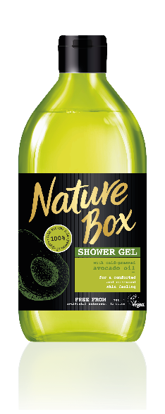
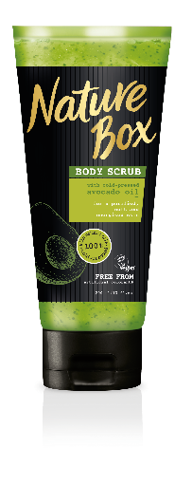
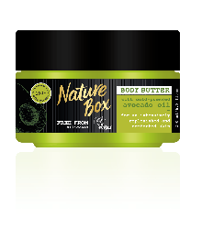
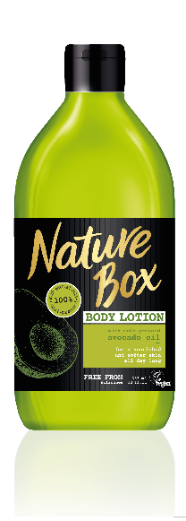
Avokádo chráni a hlboko regeneruje vlasy a pokožku.

- Sprchovací gél (3,99 EUR /385 ml)
- Sprchovací peeling (3,99 EUR/200 ml)
- Telové maslo (5,99 EUR/200 ml)
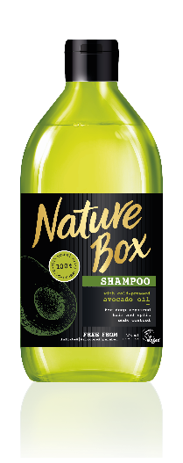
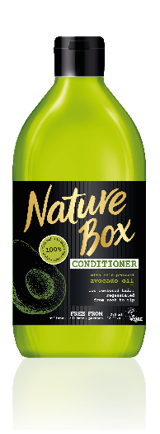
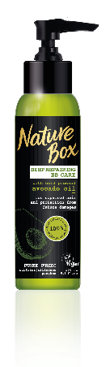
- Telové mlieko (5,99 EUR/385 ml)

- Šampón (5,49 EUR/385 ml)
- Kondicionér (5,49 EUR/385 ml)
- Regeneračný krém (5,49 EUR/150 ml)

Kokosový orech

Kokos poskytuje sviežosť a hydratuje.

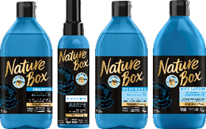
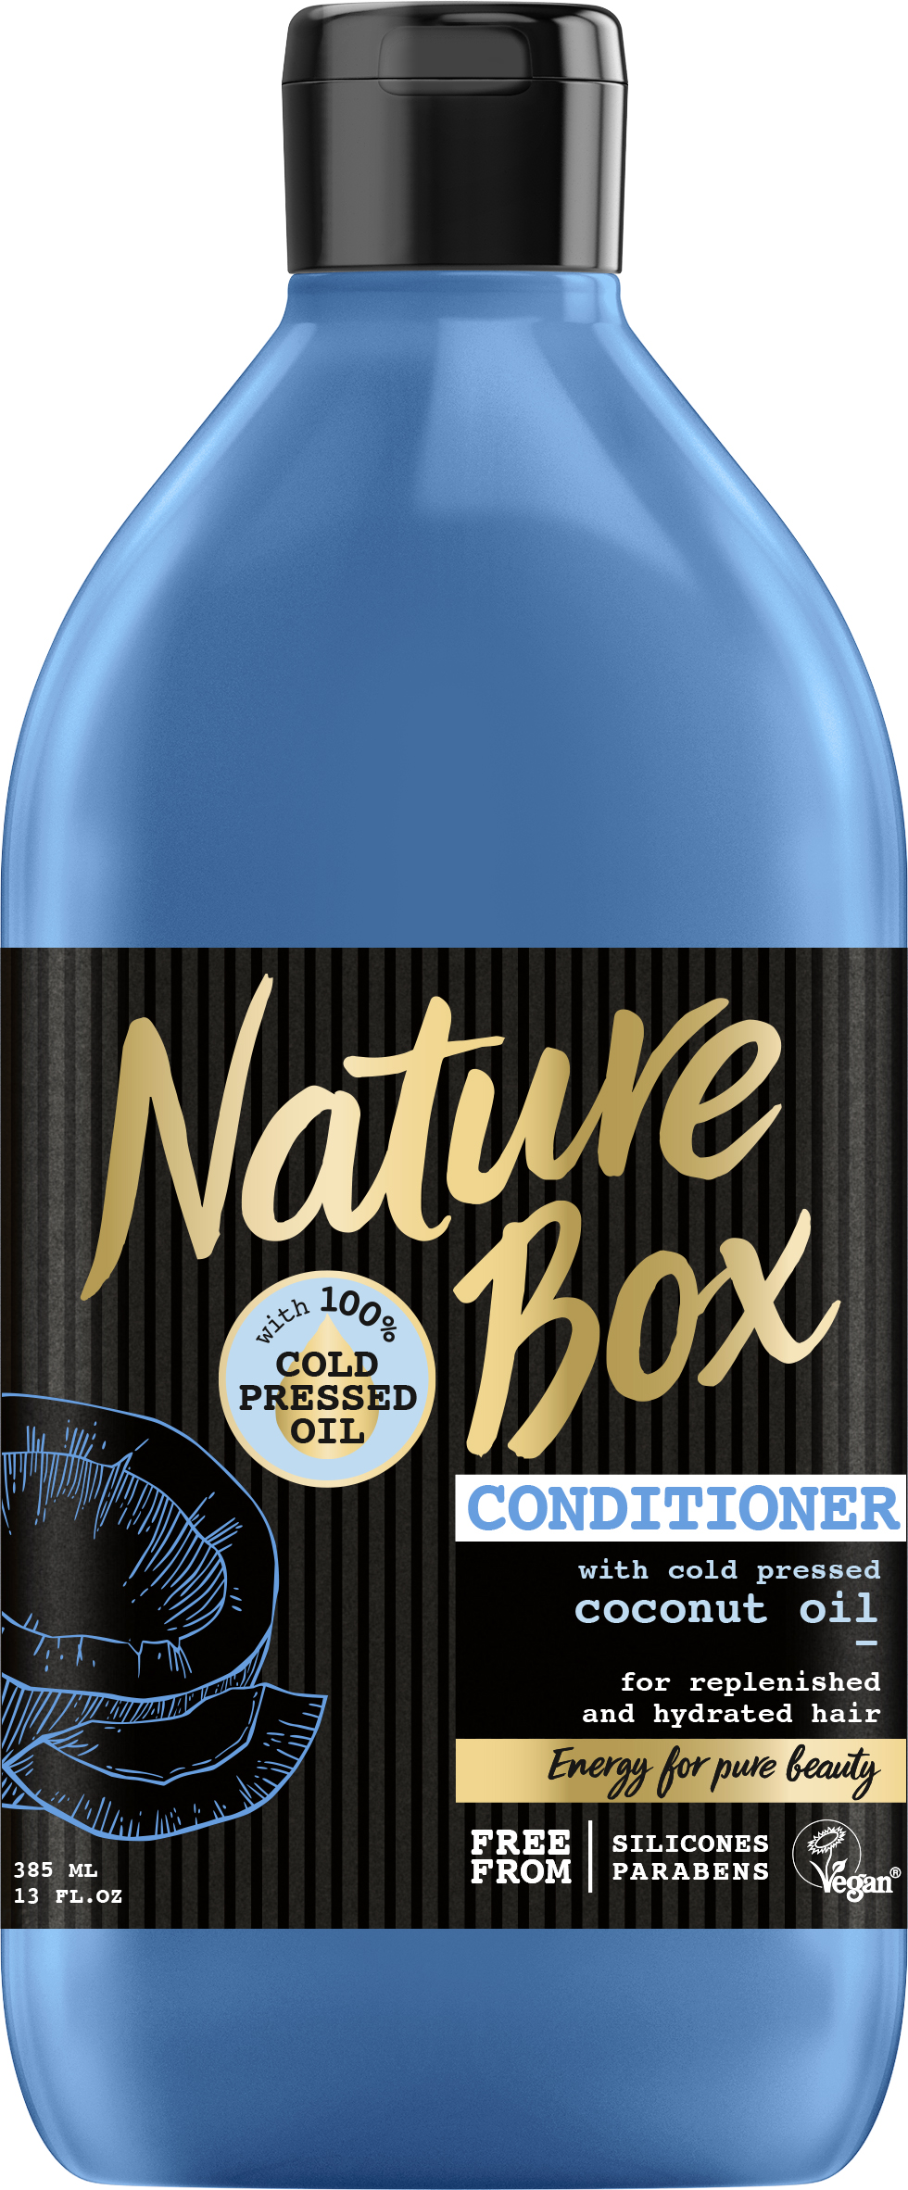
- Šampón (5,49 EUR/385 ml)
- Kondicionér (5,49 EUR/385 ml)
- Hydratačný sprej (5,49 EUR/150 ml)
- Sprchovací gél (3,99 EUR/385 ml)
- Telové mlieko (5,99 EUR/385 ml)

Marhuľa

Marhuľa zanecháva vlasy a pokožku hodvábne mäkké a hladké.

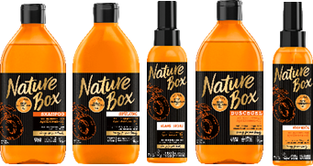
- Šampón (5,49 EUR/385 ml)
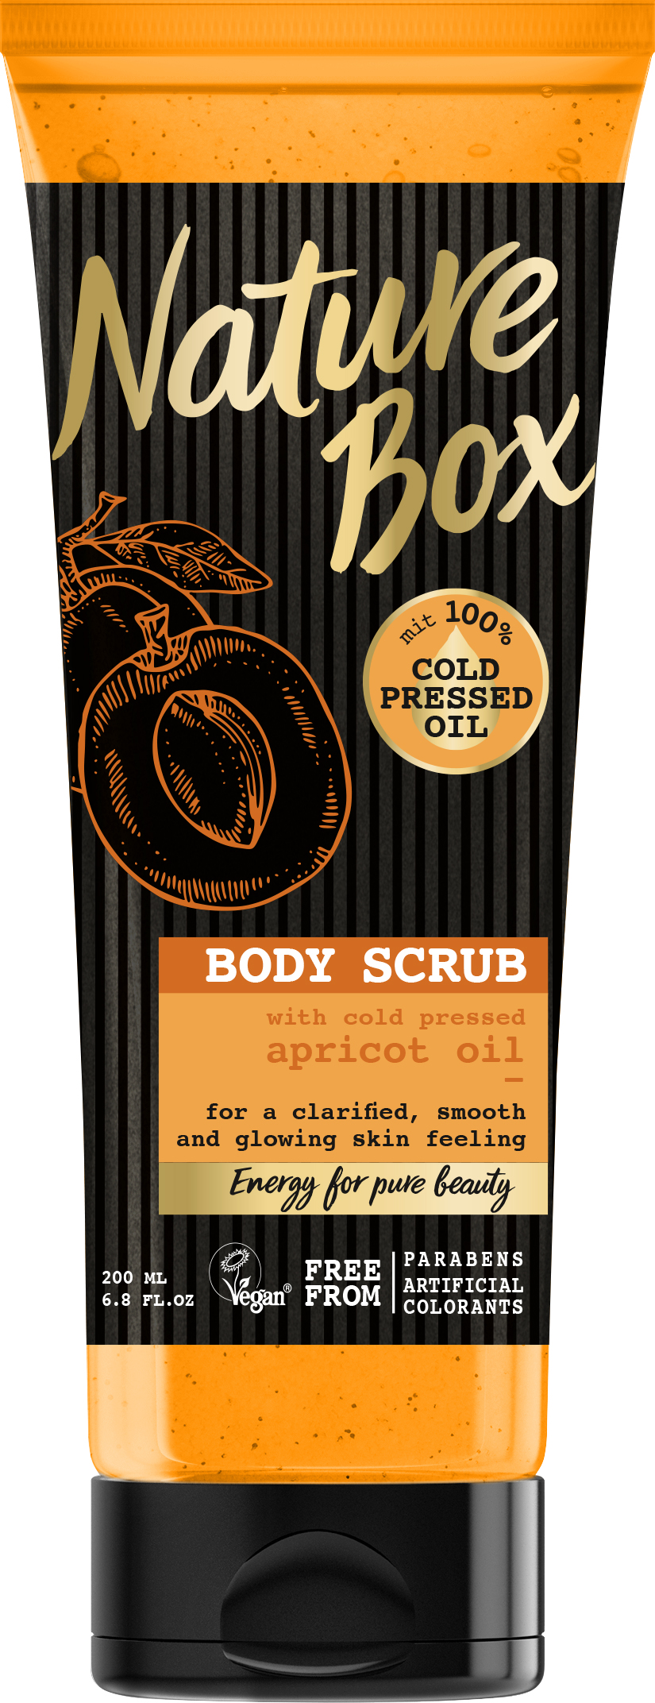
- Kondicionér (5,49 EUR/385 ml)
- Sprej pre lesk (5,49 EUR/150 ml)
- Sprchovací gél (3,99 EUR/385 ml)
- Telový olej (7,99 EUR/150 ml)
- Telový peeling (3,99 EUR/200 ml)

Mandľa

Mandľa poskytuje objem a jemnú starostlivosť o citlivú pleť.
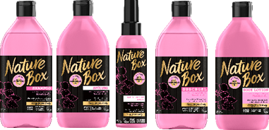
- Šampón (5,49 EUR/385 ml)
- Kondicionér (5,49 EUR/385 ml)
- Sprej pre objem (5,49 EUR/150 ml)
- Sprchovací gél (3,99 EUR/385 ml)
- Telové mlieko (5,99 EUR/385 ml)

Makadamiový orech

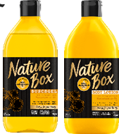
Makadamia sa stará o suchú pokožku a poskytuje vlnitým vlasom pružnosť.

- Sprchovací gél (3,99 EUR/385 ml)
- Telové mlieko (5,99 EUR/385 ml)

Kompletný sortiment výrobkov značky Nature Box obsahuje celkom 26 produktov - 14 z nich je určených na starostlivosť o vlasy, 12 na starostlivosť o telo. Kompletné produktové portfólio zahŕňa šampón a kondicionér pre starostlivosť o vlasy, bezoplachovú starostlivosť, rovnako ako sprchovací peeling, sprchovací gél, telové mlieko, telové maslo a telový olej v oblasti starostlivosti o telo.

O spoločnosti Henkel
Spoločnosť Henkel pôsobí celosvetovo s vyrovnaným a diverzifikovaným portfóliom produktov. Vďaka silným značkám, inováciám a technológiám zastáva Henkel vedúce postavenie na trhu tak v spotrebiteľských, ako aj priemyselných odvetviach. V oblasti lepidiel je Henkel divízia Adhesive Technologies celosvetovým lídrom na trhu v rámci všetkých priemyselných segmentov. V oblastiach Laundry & Home Care a Beauty Care je Henkel na vedúcich pozíciách na viacerých trhoch a v kategóriách vo svete. Spoločnosť bola založená v roku 1876 a má za sebou viac než 140 úspešných rokov. V roku 2017 dosiahla obrat vo výške 20 mld. eur a upravený prevádzkový zisk približne vo výške 3,5 mld. eur. Tri najvýznamnejšie značky jednotlivých divízií – Loctite, Schwarzkopf a Persil – spolu vygenerovali tržby v hodnote viac než 6,4 mld. eur. Henkel zamestnáva viac než 53 000 ľudí po celom svete, ktorí spolu tvoria zanietený a veľmi rôznorodý tím, ktorý spája silná firemná kultúra a spoločný záujem vytvárať trvalo udržateľné hodnoty a ktorý zdieľa spoločné hodnoty. Ako uznávaný líder v oblasti udržateľnosti je Henkel na popredných priečkach v mnohých medzinárodných indexoch a hodnoteniach. Prioritné akcie spoločnosti Henkel sú kótované na nemeckom akciovom indexe DAX. Viac informácií nájdete na stránke www.henkel.com.

Na Slovensku pôsobí Henkel vo všetkých troch strategických oblastiach už od roku 1991. Henkel Slovensko predáva viac ako 50 značiek a dnes zamestnáva viac ako 1 600 pracovníkov.

Kontakt

Veronika Ráczová Veronika Belušková
Junior Brand Manager – Nature Box CZ/SK Junior manager, Divino
Telefón: +421 918 415 217 +421 907 587 074
E-mail: veronika.raczova@henkel.com beluskova@divino.sk

Fotografický materiál je dostupný na at http://www.henkel.com/press

